LE BEP
PRODUCTION MECANIQUE

Diplôme (Certification) intermédiaire

Pour le cursus

Baccalauréat Professionnel
Technicien d’usinage
(BAC PRO TU)

Recommandations pédagogiques

Gérard RENNUIT, IEN-ET/STI
et la collaboration de
Christophe VARASSE PLP Génie Mécanique Productique
Eric LORTHIOIR PLP Génie Mécanique Productique

Mai 2010

SOMMAIRE

1 : Préambule :

- Introduction. Page 3 / 48

- Rappel des principes pédagogiques devant permettre la construction du parcours de formation. Page 3 / 48

- Organisation de la formation BAC PRO TECHNICIEN D’USINAGE. Page 4 / 48

- Synoptique du cursus de formation BAC PRO 3 ans. Page 5 / 48

- L’espace de formation. Page 6 / 48

2 : Schématisation de la certification intermédiaire (de niveau V) dans le cursus BPR3 « TU » . Page 7 / 48

3 : Remarques sur le contenu du référentiel de certification du BEP Production Mécanique. Page 8 / 48

4 : Recommandations portant sur la mise en oeuvre de la certification du BEP Production Mécanique. Page 9 / 48

- Epreuve EP1 (Unité U1) Page 9 / 48

- Epreuve EP2 – Première situation Page 10 / 48

- Epreuve EP2 – Deuxième situation Page 11 / 48

5 : Le contexte de la période de formation en milieu professionnel. Page 12 / 48

Annexes :

- Une fiche d’évaluation de l’épreuve EP1. Page 14 / 48
- Un exemple d’évaluation d’épreuve EP1 Page 16 / 48
- Grille de positionnement de l’épreuve EP2-1 Page 17 / 48
- Une fiche « Evaluation de l’attitude de l’élève en PFMP (EP2-1) » Page 19 / 48
- Une fiche d’évaluation de l’épreuve EP2-1 Page 20 / 48
- Exemple de livret d’accompagnement (livret du stagiaire) pour une période Page 23 / 48
- Une fiche d’évaluation de l’épreuve EP2-2 Page 37 / 48

Exemple d’évaluation au travers de la formation menant au Bac Pro Page 39 / 48

1-Préambule :

Introduction :

Les élèves entrant en seconde professionnelle, première année d’un parcours en trois ans, visent l’obtention du baccalauréat professionnel. La formation dispensée permet l’acquisition progressive des compétences et connaissances définies dans le référentiel du baccalauréat professionnel avec les niveaux d’exigence associés. La professionnalisation des élèves doit débuter dès la classe de seconde. Le référentiel du BAC PRO « TU » n’est pas modifié au niveau des enseignements professionnels.

Tous les élèves sous statut scolaire se présentent à une certification intermédiaire afin d’obtenir un diplôme de niveau V : le BEP Production Mécanique. Les élèves sont inscrits à cette certification par l’établissement lors de la classe de Première BPR3¹. L’obtention de ce diplôme de niveau V ne conditionne ni le passage en classe supérieure, ni l’inscription au baccalauréat professionnel.

L’objectif de la certification intermédiaire est de valider un niveau de compétences reconnu par les professionnels et d’éviter ainsi une éventuelle sortie sans qualification. Cette certification s’appuie sur la formation BPR3 et notamment celle dispensée en classes de seconde et de première sans pour autant remettre en cause l’objectif visé qui est bien la préparation du baccalauréat professionnel.

L’écriture des certifications intermédiaires dans le champ « Production et conception mécaniques » a conduit à la rédaction de deux diplômes distincts : le BEP Production Mécanique et le BEP Représentation Informatisée de Produits Industriels (RIPI). Le référentiel du BEP Production Mécanique est commun, comme certification intermédiaire, aux Baccalauréats Professionnels Technicien d’Usinage, Technicien Outilleur et Productique Mécanique option Décolletage. Les équipements pour la formation restent identifiés aux diplômes préparés (Baccalauréats Professionnels Technicien d’Usinage, Technicien Outilleur, et Productique Mécanique option Décolletage) et spécifiques aux métiers.

La certification intermédiaire BEP Production Mécanique compte cinq unités dont deux pour le domaine professionnel U1 et U2 (EP1 et EP2) et trois pour le domaine général UG1 et UG2 (EG1 et EG2) dont une pour l’EPS : UG3 (EG3 : Eduction Physique et Sportive).
Le référentiel BEP Production Mécanique propose un contenu et une certification qui s’intègre complètement dans les référentiels des Baccalauréats Professionnels Technicien d’Usinage, Technicien Outilleur et Productique Mécanique option Décolletage.

Un changement de baccalauréat professionnel en fin de première année est possible, la fin de seconde professionnelle n’étant pas pour autant un palier d’orientation. Il se fera dans le cadre d’un « échange » établissement – famille, de préférence dans le champ professionnel Production et conception Mécaniques. Pour suivre l’élève dans cette évolution voulue, l’équipe pédagogique et en particulier les enseignants du domaine professionnel de la classe de seconde, l’accompagneront en lui proposant autant que possible des activités individualisées en lien avec le nouveau diplôme visé.

Rappel des principes pédagogiques devant permettre la construction du parcours de formation :

L’enseignement professionnel basé sur la pédagogie du détour conserve sa spécificité. Construit à partir d’activités pratiques pour transmettre les compétences (savoir-faire et savoirs associés) ; il permet, notamment en début de cursus, à chaque jeune de retrouver confiance et goût d’apprendre par la pratique (je fais, je réussis, je comprends), par une relation « physique » avec la discipline (touché des matières et matériaux caractéristiques) et par l’authenticité des exercices proposés. Ces derniers s’appuient sur des contextes caractéristiques d’activités métier et de problématiques réelles. Cette mise en situation des activités pédagogiques (pratiques et théoriques) donne du sens aux enseignements. Cette approche inductive de transmissions des savoirs plus proche des mécanismes mentaux d’apprentissage des élèves de lycée professionnel que la pédagogie déductive est à conserver en BAC PRO 3 ans.

¹ BPR3 = Baccalauréat professionnel en 3 ans.
La formation dispensée s’appuie sur une progression pédagogique permettant de transmettre l’ensemble des notions théoriques et pratiques définies dans le référentiel du BAC PRO. Rédigée pour les trois années, cette progression propose des activités pédagogiques caractéristiques du métier. Les séquences pédagogiques (cours, TD, TP, remédiation, synthèse, évaluation) sont organisées par centre d’intérêt. Elles permettent de mettre en place aisément les situations CCF tant de BAC PRO que de BEP. L’organisation de la certification est à programmer en début de formation lors de l’écriture de la progression pédagogique.

Dans le cadre d’expérimentations (article 34 de la loi d'orientation et de programme pour l'avenir de l'école (article L. 401-1 du code de l'éducation)), la modularisation du parcours peut être envisagée, cette dernière peut notamment faciliter la mise en œuvre des dispositifs de remédiations.

Le BAC PRO retient, depuis sa création, le principe de l’alternance des lieux de formations (le centre de formation et l’entreprise). La période en entreprise, d’une durée totale de 22 semaines, est un espace d’apprentissage et de certification à part entière. L’acquisition des compétences professionnelles et des savoirs associés est à répartir entre ces deux lieux de formation, l’organisation de cette alternance est de la responsabilité des enseignants tout comme l’accompagnement des tuteurs dans leur rôle formateur.
De même, les projets (techniques, PPCP, …), supports possibles de remédiation, sont également porteurs d’apprentissage. Leur mise en œuvre est importante tant elle modifie la relation aux savoirs et la posture de l’enseignant dans sa relation avec l’élève ; c’est un espace pour apprendre autrement que chaque équipe ne doit pas négliger. La progression pédagogique doit tenir compte de ces espaces de formation en identifiant les notions qui peuvent y être acquises.

L’individualisation des parcours de formation, inscrite dans le concept du lycée des métiers et accentuée par la rénovation de la voie professionnelle devient essentielle pour accompagner chaque jeune dans la réalisation de son projet professionnel que ce soient les élèves en difficultés, ceux se réorientant et ceux se préparant à poursuivre en BTS. Sa mise en œuvre relève d’une action d’équipe et est essentiellement pluridisciplinaire.

Organisation de la formation BAC PRO TECHNICIEN D’USINAGE :

Pour le BAC PRO TECHNICIEN D’USINAGE, la répartition des activités sur les trois années de formation peut retenir le principe ci-après décrit, afin de faciliter la mise en œuvre de la certification intermédiaire tout en laissant une large autonomie aux équipes disciplinaires, qui par ailleurs sont encouragées à conduire une vraie réflexion pédagogique et didactique pour l’écriture de ce nouveau cursus de formation d’une durée de trois ans et conduisant chaque jeune au BAC PRO. La notion de projet, l’utilisation des TIC comme outil pédagogique, l’individualisation des parcours élèves et le développement d’un accompagnement personnalisé doivent prendre toute leur place dans les nouvelles organisations définies par les équipes.

La formation dispensée en Bac Pro Technicien d’Usinage propose des activités permettant d’appréhender les différentes situations de travail en entreprise, à savoir :
- La préparation de fabrications
- Le lancement et le suivi de production
- La réalisation en autonomie de tout ou partie d’une production
- Le redémarrage d’un moyen de production
- Le maintien en état des moyens de production

En seconde professionnelle, les activités proposées aux élèves doivent leur permettre d’appréhender progressivement trois types de tâches :
- Préparation de postes de travail à partir des moyens et des ressources techniques relatives à la réalisation et à l’assemblage d’éléments constitutifs de tout ou partie d’un mécanisme.
- Réalisation des opérations d’usinage et d’autocontrôle pour la production de pièces mécaniques.
- Réalisation d’opérations de maintenance des moyens de production

En première, les élèves confirment les savoirs et savoir faire acquis lors des activités menées précédemment développant ainsi une certaine autonomie leur permettant d’être évalués pour la certification intermédiaire (qui doit être terminée pour fin janvier).

L’année de terminale s’attarde sur les fonctions :
- Lancement et le suivi de production
- Réalisation en autonomie de fabrication
- Elaboration de processus d’usinage
tout en amenant les élèves à maîtriser la chaîne numérique au niveau taxonomique attendu.

Les thèmes abordés particulièrement en terminale sont issus de situations industrielles

Il n’existe pas dans la progression pédagogique d’activités de BEP et d’autres de niveau BAC PRO .Les activités développées conduisent à la maîtrise de l’ensemble des compétences et savoirs nécessaires aux métiers de Technicien d’Usinage.

Rappelons que le jeune titulaire d’un BAC PRO TECHNICIEN D’USINAGE est un technicien capable de :
- Mettre en œuvre un système de production
- Conduire un système de production
- Contrôler une production en assurant le suivi
- Maintenir la disponibilité du système de production

Lorsqu’il aura acquis de l’expérience, il pourra également prétendre encadrer une équipe d’exécutants (jeunes titulaires d’un diplôme de niveau V).

Synoptique du cursus de formation du Baccalauréat Professionnel « en 3 ans » :

SECONDE
PREMIEREECONDE
TERMINALE

4s
4s
4s
6s
4s
PFMP →
3s
3s
4s
4s
4s
4s
PFMP →

Ci- dessus, deux exemples de répartitions des périodes de formation en milieu professionnel donnés à titre indicatif.

La « progression » prend appui sur les 84 semaines en lycée ET les 22 semaines en entreprise

La « progression pédagogique » et « l’apprentissage » des fonctions prennent appui sur les supports du plateau technique.

Définition et mise en œuvre de Centres d’Intérêt sur le cycle de formation du Baccalauréat Professionnel « en 3 ans » :

Tableau présentant une formation s’appuyant sur la notion de Centres d’intérêt et donné à titre d’exemple
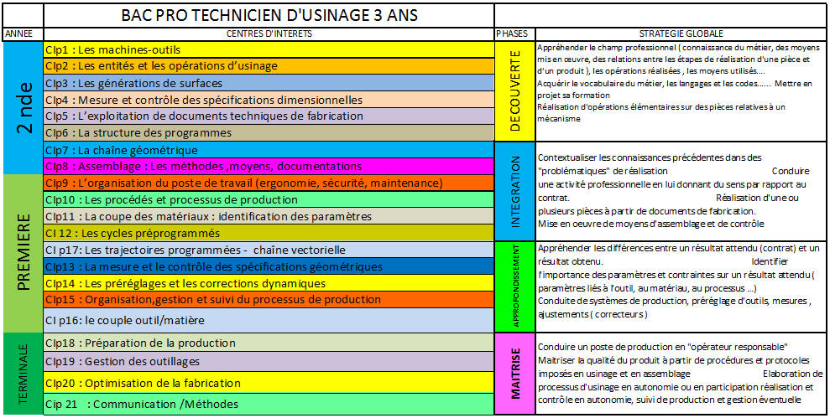

L’espace de formation :

L’espace de formation du BAC PRO Technicien d’usinage reste organisé dans le respect du repère pour la formation de mai 2004.
L’ensemble des espaces définis est maintenu.
L’ensemble des machines outils (commandes numériques, commandes assistées, …) et équipements jusque là dédiés à la formation BEP sont bien évidemment conservés pour développer les apprentissages des notions de bases fondamentales à la formation BAC PRO Technicien d’Usinage.

2 : Schématisation de la certification intermédiaire (de niveau V) dans le cursus BPR3 TU :

Le diplôme de BEP Production Mécanique ne demande pas de complément de formation spécifique. Il est certifié au cours du parcours pédagogique du BAC PRO TU. Le titulaire du Brevet d'Etudes Professionnelles Production Mécanique est capable de :

- Préparer un poste de travail à partir des moyens et des ressources techniques relatives à la réalisation d'éléments constitutifs de tout ou partie d'un mécanisme.
- Réaliser des opérations d'usinage et d'autocontrôle pour la production de pièces mécaniques.
- Réaliser les opérations de maintenance des moyens de production.
- Il communique et travaille en équipe.
FORMATION SUR 3 ANS : Le BAC PRO Technicien d’Usinage (TU) et sa certification
Incluant la certification intermédiaire « prise au passage au fil de l’eau » du BEP « Production Mécanique

SECONDE
PREMIEREECONDE
TERMINALE
E31
E32
E33
Evaluation de la formation en milieu professionnel
Lancement et suivi d’une production qualifiée
E2
Elaboration d’un processus d’usinage
EP2-1 s’effectue à l’issue de 6 semaines mini en entreprise. Son positionnement dépend de la politique adoptée dans l’établissement de formation.

La certification intermédiaire : Le BEP Production Mécanique prise au passage « au fil de l’eau »

EP1 Analyse et exploitation de données et préparation d’une production
EP2-1 Evaluation d’une situation professionnelle en entreprise
EP2-2 Conduite d’un système de production mécanique
(4h maxi)
EP2-1

Réalisation en autonomie de tout ou partie d’une fabrication

La certification intermédiaire de niveau V et celle du BAC PRO s’inscrivent dans une continuité sans remettre en cause la définition et les modalités de certification des unités du BAC PRO « TU ».
Eventuellement, les situations proposées pour l’évaluation de l’unité E32 «Lancement et suivi d’une production qualifiée » du BAC PRO TU peuvent être partiellement exploitées pour évaluer la seconde situation de l’épreuve EP2 : EP2-2 conduite d’un système de production mécanique.
3 : Remarques sur le contenu du référentiel de certification du BEP Production mécanique :

Le référentiel du BEP Productique mécanique a été écrit à partir du référentiel du BEP MPMI (Métiers de la Production Mécanique Informatisée)

Pour autant il apparaît que :

- Le BEP Production mécanique n’est pas considéré comme une orientation vers un BAC PRO mais comme une évaluation intermédiaire en cours de formation au travers du cursus de formation du baccalauréat. L’obtention du BEP n’est pas une contrainte pour la poursuite du cursus.

- Tâche 1 : Préparation du poste de travail à partir des moyens et des ressources techniques relatives à la réalisation d'éléments constitutifs d'un mécanisme
  - dans les moyens : disparaissent les machines conventionnelles

- Les opérations élémentaires d’assemblage et de contrôle de tout ou partie d’un mécanisme n’apparaissent plus « en clair » comme tâches, (telles que définies dans le référentiel de l’ex BEP « MPMI » : Tâche 3 = Réalisation des opérations élémentaires d’assemblage et de contrôle de tout ou partie d’un mécanisme).

Cependant la tâche 1 du BEP « Production Mécanique » inclue la notion d’assemblage et l’épreuve EP2-1 (évaluation d’une situation de travail en entreprise) met bien en évidence, la possibilité de mettre en place une évaluation sur un poste de travail stabilisé (usinage, assemblage, parachèvement, mise au point, ….).

On notera également que les opérations d’assemblage ont également à être développées dans le cadre de la formation au Bac. Pro.

- Pour la Compétence C21 – « Prévenir les risques professionnels et assurer la sécurité dans la situation de travail », apparaît l’application des procédures de mise en œuvre du poste :
  - en termes de sécurité,
  - en termes de production.

- Pour la Compétence C2.2 : Organiser et équiper le poste de travail, apparaît « La mise en œuvre des procédures permettant d’assurer le bon fonctionnement des équipements » :
  - état de propreté,
  - approvisionnement de matière,
  - niveaux de lubrifiant…

- Compétence C2.3 : Si la notion de mise en œuvre de machines dites « conventionnelles » apparaît toujours au niveau de la capacité « Réaliser, Contrôler » (Page 10 du référentiel du BEP « Production Mécanique »), les compétences en relation avec cette capacité ne sont pas évaluées dans le cadre des certifications (BEP, Bac. Pro.).

4 : Recommandations portant sur la mise en œuvre de la certification du BEP Production
Mécanique
La certification BAC PRO TU reste définie par le référentiel (arrêté du 16 février 2004):

- L’unité E2 – « Elaboration d’un processus d’usinage » est certifiée dans le courant de la dernière année de formation.
- L’unité E31 – « Evaluation de la période de formation en entreprise » est certifiée dans le dernier semestre de l’année de terminale en prenant appui sur un dossier complet.
- L’unité E32 – « Lancement et suivi d’une production qualifiée » est certifiée dans le courant de la dernière année de formation
- L’unité E33 – « Réalisation en autonomie de tout ou partie d’une fabrication » est certifiée dans le courant de la dernière année de formation

Le domaine professionnel du BEP Production mécanique est certifié grâce à deux unités : EP1 et EP2.
- EP1 est une vérification théorique des « connaissances».
- EP2 vérifie des savoir-faire.

La certification par CCF s’appuie sur trois situations d’évaluation (1 pour EP1 et 2 pour EP2).

Remarque : la validation par épreuves ponctuelles (deux : 1 pour UP1 et 1 pour UP2) conserve pour leur élaboration un caractère académique. Il est d’ailleurs conseillé aux inspecteurs de l’éducation nationale en charge dans les académies de cette filière, de s’appuyer sur des situations de CCF pour faire élaborer les épreuves terminales ponctuelles. Il convient donc de noter que le caractère national d’élaboration de l’épreuve EP1 du BEP « des Métiers de la Production Mécanique Informatisée » est également abrogé. Le nombre très réduit de candidats relevant de la forme ponctuelle ne justifiant pas le maintien du dispositif national.

Épreuve EP1 (Unité U1) : Analyse et exploitation de données et préparation d’une production.

Coefficient : 4

Cette unité vise à évaluer les compétences C1.1, C1.2, C1.3 qui sont tout ou partie traitées sachant que cela permet de certifier principalement la Tâche 1 : « Préparation du poste de travail à partir des moyens et des ressources techniques relatives à la réalisation d'éléments constitutifs d'un mécanisme ».
En CCF ou épreuve ponctuelle, il s’agit d’une épreuve théorique.
Le support est un ensemble mécanique constitué d’un nombre de pièces limité.
L’ensemble proposé, support de l’évaluation, est numérisé.
Le candidat :
- ANALYSE les caractéristiques fonctionnelles et structurelles de l’ensemble (liaisons, pièces en mouvement, solutions constructives…).
- EXPLOITE les différents éléments de la chaîne numérique d’une pièce de cet ensemble afin d’éditer les documents de définition et de fabrication nécessaires pour conduire les opérations d’usinage.
- IDENTIFIE les spécifications (dimensionnelles, géométriques, d’états de surface) et données de production permettant d’assurer la mise en œuvre et la qualité de la fabrication d’une pièce.
- DECODE les documents du dossier de fabrication : analyser les données techniques et les contraintes de production en vue de la mise en œuvre des équipements pour réaliser et/ou contrôler une des pièces constitutives de l’ensemble.
- IDENTIFIE au moins une relation entre outil/forme usinée/dimension.
- JUSTIFIE le choix d’un appareil de mesure

Certification par Contrôle en Cours de Formation :

Les apprenants sont évalués « lorsqu’ils sont prêts » durant la période définie par le référentiel (premier semestre de la classe de première BPR3). Tous les apprenants ne sont obligatoirement pas évalués en même temps.

Les situations d’évaluations retenues (voir annexe B) et les fiches de notations correspondantes sont construites (identifiées) et mises en œuvre conjointement « enseignant Construction Mécanique/enseignant ou équipe de Productique Mécanique » en collaboration avec un professionnel au moins. Cette démarche permet de pallier l’absence du professionnel au moment de l’évaluation (du temps de correction) CCF.

La fiche de notation (exemple donné en annexe A) est établie par les enseignants en fonction de l’épreuve, elle détaille l’ensemble des points évalués et les critères. Elle est à disposition du jury de délibération ainsi qu’un exemplaire des supports des évaluations.

Certification par épreuve ponctuelle :

Chaque académie développe une organisation propre et les sujets nécessaires. (à moins que des informations nouvelles ne soient données officiellement).

Épreuve EP2 (Unité U2) : Prise en charge d’un poste de production de produits mécaniques.
Coefficient : 8 +1 pour PSE (Prévention – Santé – Environnement)

La certification se déroule sous forme de deux situations d’évaluation d’égale pondération (Coefficient 4 et Coefficient 4)

1ére situation : Evaluation d’une situation professionnelle en entreprise (Coefficient 4)

Cette première partie d’épreuve permet de juger si le candidat est apte à prendre en charge un poste de travail stabilisé, en production (usinage, assemblage, parachèvement, mise au point).
On vérifie :
- qu’il suit les consignes relatives à la production,
- que les procédures de sécurité sont appliquées,
- que les contrôles demandés sont réalisés
- que le règlement intérieur est respecté
- que le candidat appréhende l’environnement dans lequel s’insère son poste de travail.

Certification par CCF :

.
Cette situation (EP2-1) est évaluée en entreprise par le tuteur et l’enseignant du domaine professionnel en utilisant une grille de certification établie à partir du référentiel (un exemple est donné en annexe : annexe D et E) à l’issue d’une rencontre entre ces deux personnes en entreprise et en fin de période en entreprise retenue pour la certification BEP (6 semaines minimum, mais avant EP2-2, voir référentiel page 32. Suivant l’organisation retenue pour les PFMP par l’établissement de formation, cette évaluation pourra se faire soit en fin de seconde professionnelle, soit en début de première professionnelle). La grille sera à la disposition du jury.

Afin de répartir au mieux « la charge d’apprentissage » entre l’établissement de formation et l’entreprise, l’enseignant contractualisera avec le tuteur des situations professionnelles support de la formation en entreprise et de la certification en utilisant une fiche de positionnement (annexe C). Cet échange va être l’occasion d’expliciter au tuteur la certification qui sera à conduire conjointement en fin de PFMP. L’évaluation des compétences s’appuie sur des situations professionnelles clairement identifiées ; celles-ci seront reportées dans le livret d’évaluation de EP2 (voir exemple donné en annexe : annexes D et E).

Chaque candidat remplira établira un carnet de bord (voir exemple donné en annexe, annexe F) dans lequel il rassemblera les activités réalisées durant la période en entreprise ; ce carnet de bord est remis aux évaluateurs avant la rencontre. Cette évaluation ne met pas en place d’entretien oral avec le candidat ; le carnet de bord n’est pas évalué et la forme proposée est donnée en exemple.

Certification par épreuve ponctuelle :

Il s’agit dans ce cas d’une épreuve orale s’appuyant sur un dossier établi par le candidat (dossier technique et compléments apportés par le candidat), qui décrit les opérations d’usinage, de contrôle, de parachèvement ou de mise au point menées en entreprise de productions mécaniques qu’il a menées dans le cadre d’une activité salariée ou d’une PFMP »

La durée de l’épreuve est de 20 minutes et comme pour l’évaluation en CCF, on évaluera les compétences acquises (tout ou partie de C1.3, C1.4, C2.1, C2.2, C2.3, C2.4, C3.1, C3.2) et l’aptitude du candidat à :
- positionner ses activités dans le contexte général de production,
- et à mettre en relation les activités exercées avec les procédures et consignes relatives à la maintenance de 1° niveau, au contrôle et à la sécurité, en place dans l’entreprise.

2éme situation : Conduite d’un systéme de production numérique (Coefficient 4)

Cette unité vise à évaluer tout ou partie des compétences C1.4, C2.1, C2.2, C2.3, C2.4, C3.1, C3.2.

En CCF ou épreuve ponctuelle, il s’agit d’une épreuve pratique.

Le poste de travail mis en œuvre est une machine outil à commande numérique travaillant par enlèvement de métal.

On vérifie que la candidat est capable de :
- Analyser les données opératoires de la phase d’usinage,
- Préparer les éléments nécessaires à la mise en œuvre du système d’usinage,
- Mettre en œuvre la machine outil à commande numérique,
- Contrôler la production,
- D’assurer la disponibilité du poste de travail.

Les compétences mobilisées pour mettre en œuvre la machine à commande numérique sont :
- Identifier, préparer et assurer la disponibilité des équipements associés au poste de travail
- Mettre en oeuvre un système d'usinage numérique par outil coupant,
- Mettre en marche la machine
- Prises d'origines machine si nécessaire
- Installer la pièce (ou la barre)
- Installer un outil (mini) et rentrer sa jauge
- Régler la lubrification (si nécessaire)
- Conduire l'usinage conformément au contrat de phase et aux exigences de qualité
- Contrôler la production et proposer des corrections face aux dérives constatées
- Remettre en ordre le poste de travail
- Prévenir les risques professionnels dans la situation de travail

Certification par CCF :

.
Cette situation (EP2-2) est évaluée en établissement scolaire, dans le premier semestre de la deuxième année de formation donc après l’évaluation EP2-1 Cette certification prend appui sur un exercice de la progression pédagogique BAC PRO. Les situations d’évaluations sont construites (identifiées) en collaboration avec un professionnel au moins. Cette démarche peut pallier leur absence au moment de l’évaluation CCF.
Les apprenants sont évalués « lorsqu’ils sont prêts ». Tous les apprenants ne sont obligatoirement pas évalués en même temps.

Une grille d’évaluation est proposée en annexe (annexe G).

Cette grille d’évaluation est à disposition du jury de délibération ainsi qu’un exemplaire de la situation support des évaluations et la grille d’évaluation de chaque candidat.

Certification par épreuve ponctuelle :

L’épreuve est d’une durée de 4 heures.
Les exigences de cette épreuve ponctuelle sont identiques à celles définies pour la seconde situation d’évaluation en CCF.

5 : le Contexte de la période de formation en milieu professionnel

La durée réglementaire de la période de formation en milieu professionnel (P.F.M.P.) est prévue à 6 semaines (p4/286 du BP spécial N°9 du 15/11/2009), incluse dans les 22 semaines de P.F.M.P. prévues pour le Baccalauréat Professionnel Technicien d’Usinage. A noter que le référentiel du diplôme (BEP « Production Mécanique) indique, page 32, que l’évaluation par CCF s’effectue à l’issue d’une période de formation en entreprise, d’une durée minimum de 6 semaines.

La répartition de ce temps dans le cursus de formation de l’élève est laissée à l’appréciation de l’équipe pédagogique et de l’établissement scolaire. L’organisation prendra en compte :
- les contraintes matérielles des entreprises et des établissements scolaires ;
- les objectifs pédagogiques spécifiques à ces périodes ;
- les cursus d’apprentissage.

Les périodes de formation en milieu professionnel sont des phases déterminantes de la formation menant au diplôme et, à ce titre, doivent être en interaction avec la formation donnée en centre de formation.
Elles concourent à l’acquisition des compétences requises pour l’obtention du diplôme et visent à développer les capacités d’autonomie et de responsabilité du candidat à l’issue de sa formation. A cet effet, elles doivent permettre au futur diplômé :
- de participer à des activités afin de conforter et d’acquérir des savoirs et savoir-faire ;
- d’utiliser les matériels ou les outillages spécifiques ;
- d’appréhender par le concret les contraintes économiques, humaines, techniques de l’entreprise;
- d’appréhender les contraintes de sécurité et les méthodes de travail ;
- d’observer et d’analyser au travers de situations réelles les différents éléments d’une stratégie de qualité et de percevoir concrètement les coûts induits de la non qualité ;
- de prendre conscience de l’importance de la compétence de tous les acteurs et services dans une entreprise.

L’équipe pédagogique accompagne le tuteur dans son choix d’activités proposées à l’apprenant. Celles-ci sont notées dans l’annexe pédagogique jointe à la convention réglementaire.

Objectifs

La formation en milieu professionnel vise à développer les compétences et les savoirs associés définis par le référentiel de certification et en particulier ceux visés pour l’épreuve EP2.

Rôle du tuteur

La formation du futur professionnel s’appuie sur toute personne de l’entreprise, mais particulièrement sur le tuteur désigné par l’entreprise ou la collectivité d’accueil.
Ce tuteur a pour rôle d’accueillir le candidat au baccalauréat professionnel et de suivre sa progression en l’aidant à évoluer dans le contexte professionnel.
Il transmet ou fait transmettre au candidat les connaissances spécifiques, pratiques et techniques indispensables au futur professionnel.
Il lui facilite l’accès aux différents secteurs présentant un intérêt professionnel, économique et social pour sa formation. Tout en lui apportant les informations de base indispensables, il doit favoriser sa capacité d’autonomie et encourager sa curiosité dans le cadre d’une situation de travail et d’un environnement nouveau.
Il est, enfin, l’interlocuteur privilégié de l’équipe pédagogique et le coresponsable de la notation de la période de formation en milieu professionnel.

Un suivi (préparation, organisation, encadrement, évaluation) de la formation en milieu professionnel s’effectue lors de rencontres entre le tuteur et les membres de l’équipe pédagogique.

Modalités

La recherche des entreprises d’accueil est assurée conjointement par l’élève en lien avec l’équipe pédagogique, sous la responsabilité de l’établissement de formation.

L’organisation des périodes de formation en entreprise fait l’objet d’une convention entre le chef d’entreprise accueillant les élèves et le chef d’établissement scolaire où ces derniers sont scolarisés.
Cette convention est établie conformément à la convention type définie par note de service n° 2008-176 du 24-12-2008
- BO n°2 du 8 janvier 2009.

Annexes
Annexe A
GRILLE D'EVALUATION EPREUVE EP1-CCF
Nom du Candidat : Année scolaire :
analyse et exploitation de données et préparation d’une production
 |  | Coefficient : 4 | Autonomie |  |  | Points alloués | ELEVE | barème MAXI
 |  | Compétences évaluées obligatoirement | - |  | + | Points alloués | ELEVE | barème MAXI
  
Compétence terminale | Compétence intermédiaire |  | aucune | Partielle | totale | Points alloués | ELEVE | barème MAXI
C1.1 | C.1.1.1 | ● Extraire les caractéristiques de la pièce : |  |  |  |  |  | 7
C1.1 | C.1.1.1 | - formes géométriques, paramètres caractéristiques, positions relatives des surfaces et des volumes constitutifs ;
C1.1 | C.1.1.1 | - matériau, traitement.
C1.1 | C.1.1.2 | ● Associer une même surface ou un même volume dans plusieurs vues d’une mise en plan. |  |  |  |  |  | 7
C1.1 | C.1.1.3 | ● Associer à une géométrie le vocabulaire technique du champ professionnel. |  |  |  |  |  | 7
C1.1 | C.1.1.4 | ● Identifier les spécifications dimensionnelles, géométriques et d’états de surfaces (avec la norme). |  |  |  |  |  | 7
C1.1 | C.1.1.5 | ● Identifier une entité dans un arbre de création informatique (volume, surface). |  |  |  |  |  | 7
C1.1 | C.1.1.6 | ● Éditer la représentation pertinente d’une pièce. |  |  |  |  |  | 7
C1.1 | C.1.1.7 | ● Produire un croquis d’une pièce. |  |  |  |  |  | 7
C1.2 | C1.2.1 | ● Identifier les phases de fonctionnement d’un mécanisme. |  |  |  |  |  | 6
C1.2 | C1.2.2 | ● Identifier le mouvement d’une pièce en rotation, translation dans un repère imposé. |  |  |  |  |  | 6
C1.2 | C1.2.3 | ● Identifier une liaison, décrire la solution constructive associée. |  |  |  |  |  | 6
C1.2 | C1.2.4 | ● Traduire en termes de comportement des spécifications fonctionnelles (jeux, ajustements, indications techniques). |  |  |  |  |  | 6
C1.2 | C1.2.5 | ● Éditer et exploiter la représentation d’un ensemble ou d’un sous-ensemble pour un besoin exprimé |  |  |  |  |  | 6
C1.3 | C1.3-1 | ● Situer la phase à réaliser dans le processus de production de la pièce. |  |  |  |  |  | 7
C1.3 | C1.3-2 | Identifier le contrat de phase : |  |  |  |  |  | 7
C1.3 | C1.3-2 | - opérations à réaliser ;
C1.3 | C1.3-2 | - surfaces à obtenir ;
C1.3 | C1.3-2 | - cotes fabriquées ;
C1.3 | C1.3-2 | - mise en position et maintien de la pièce ;
C1.3 | C1.3-2 | - outils utilisés ;
C1.3 | C1.3-2 | - paramètres d’usinage (y compris électroérosion)
C1.3 | C1.3-2 | - appareils de contrôle.
C1.3 | C1.3-3 | ● Décoder les documents de programmation : |  |  |  |  |  | 7
C1.3 | C1.3-3 | - structures des programmes ;
C1.3 | C1.3-3 | - trajectoires des outils.
C1.3 | C1.3-4 | ● Décoder les spécifications. |  |  |  |  |  | 7
C1.3 | C1.3-5 | ● Inventorier les pièces et/ou les composants constitutifs de l’ensemble ; distinguer les éléments standards. |  |  |  |  |  | 7
C1.3 | C1.3-6 | ● Décoder les documents de contrôle. |  |  |  |  |  | 7
 |  | EP1 | TOTAL POINTS OBTENUS PAR L'ELEVE
 |  |  | sur un nombre de points de |  |  |  | 20
Exemple de grille d’évaluation de l’EP1 en rapport avec une évaluation réalisée
Utilisation de la grille :
- Les enseignants de productique et de construction ont défini ensemble l’évaluation en s’appuyant sur des activités proposées dans le cadre de la formation au baccalauréat professionnel. Attention de ne pas transformer cette évaluation en sujet d’examen. Cette évaluation se déroule en passant (dans la période définie dans le référentiel).
- Les compétences intermédiaires grisées sont évaluées en priorité.
- On partage les points barème maxi pour chaque compétence intermédiaire évaluée.
Voici un exemple de grille adaptée à un sujet réalisé.

Annexe B EXEMPLE
GRILLE D'EVALUATION EPREUVE EP1-CCF
analyse et exploitation de données et préparation d’une production
Coefficient : 4
 |  |  | Autonomie |  |  | Points alloués | ELEVE | barème MAXI
 |  | Compétences évaluées obligatoirement | - |  | + | Points alloués | ELEVE | barème MAXI
Compétence terminale | Compétence intermédiaire |  | aucune | Partielle | totale | Points alloués | ELEVE | barème MAXI
C1.1 | C.1.1.1 | ● Extraire les caractéristiques de la pièce : |  | X |  | 4 | 2 | 7
C1.1 | C.1.1.1 | - formes géométriques, paramètres caractéristiques, positions relatives des surfaces et des volumes constitutifs ;
C1.1 | C.1.1.1 | - matériau, traitement.
C1.1 | C.1.1.2 | ● Associer une même surface ou un même volume dans plusieurs vues d’une mise en plan. | Non  EVALUE |  |  |  |  | 7
C1.1 | C.1.1.3 | ● Associer à une géométrie le vocabulaire technique du champ professionnel. |  |  |  |  |  | 7
C1.1 | C.1.1.4 | ● Identifier les spécifications dimensionnelles, géométriques et d’états de surfaces (avec la norme). |  |  | X | 2 | 2 | 7
C1.1 | C.1.1.5 | ● Identifier une entité dans un arbre de création informatique (volume, surface). | Non EVALUE |  |  |  |  | 7
C1.1 | C.1.1.6 | ● Éditer la représentation pertinente d’une pièce. | X |  |  | 1 | 0 | 7
C1.1 | C.1.1.7 | ● Produire un croquis d’une pièce. | Non EVALUE |  |  |  |  | 7
C1.2 | C1.2.1 | ● Identifier les phases de fonctionnement d’un mécanisme. |  |  | X | 3 | 3 | 6
C1.2 | C1.2.2 | ● Identifier le mouvement d’une pièce en rotation, translation dans un repère imposé. |  | X |  | 2 | 1 | 6
C1.2 | C1.2.3 | ● Identifier une liaison, décrire la solution constructive associée. | Non  EVALUE |  |  |  |  | 6
C1.2 | C1.2.4 | ● Traduire en termes de comportement des spécifications fonctionnelles (jeux, ajustements, indications techniques). |  |  |  |  |  | 6
C1.2 | C1.2.5 | ● Éditer et exploiter la représentation d’un ensemble ou d’un sous-ensemble pour un besoin exprimé |  | X |  | 1 | 1 | 6
C1.3 | C1.3-1 | ● Situer la phase à réaliser dans le processus de production de la pièce. |  |  | X | 1 | 1 | 7
C1.3 | C1.3-2 | Identifier le contrat de phase : |  |  | X | 3 | 2 | 7
C1.3 | C1.3-2 | - opérations à réaliser ;
C1.3 | C1.3-2 | - surfaces à obtenir ;
C1.3 | C1.3-2 | - cotes fabriquées ;
C1.3 | C1.3-2 | - mise en position et maintien de la pièce ;
C1.3 | C1.3-2 | - outils utilisés ;
C1.3 | C1.3-2 | - paramètres d’usinage (y compris électroérosion)
C1.3 | C1.3-2 | - appareils de contrôle.
C1.3 | C1.3-3 | ● Décoder les documents de programmation : |  |  | X | 1 | 0 | 7
C1.3 | C1.3-3 | - structures des programmes ;
C1.3 | C1.3-3 | - trajectoires des outils.
C1.3 | C1.3-4 | ● Décoder les spécifications. |  |  | X | 1 | 0 | 7
C1.3 | C1.3-5 | ● Inventorier les pièces et/ou les composants constitutifs de l’ensemble ; distinguer les éléments standards. | Non EVALUE |  |  |  |  | 7
C1.3 | C1.3-6 | ● Décoder les documents de contrôle. |  |  | X | 1 | 1 | 7
 |  | EP1 | TOTAL POINTS OBTENUS PAR L'ELEVE |  |  |  | 13
 |  |  | sur un nombre de points de |  |  |  | 20
Annexe C
EP 2-1 GRILLE DE POSITIONNEMENT
Nom du Candidat : Année scolaire :
La fiche de positionnement ci-dessous est renseignée par l’enseignant avant le départ de l’apprenant en
période de formation en entreprise afin d’indiquer au tuteur les compétences acquises par le jeune.

En fin de période en entreprise, cette fiche est complétée par le tuteur et l’enseignant afin de recenser les
compétences acquises en entreprise.
COMPETENCES |  | COMPETENCES INTERMEDIAIRES à maîtriser |  | Acquis le : | En centre | En Entreprise
 |  | Indiquer par une croix X, le lieu où a été appréhendée la compétence. |  | Acquis le : | En centre | En Entreprise
C1.3 | Décoder, exploiter les données techniques relatives à la réalisation d’une pièce | C1.3-1 | ● Situer la phase à réaliser dans le processus de production de la pièce.
C1.3 |  | C1.3-2 | Identifier le contrat de phase :
C1.3 |  | C1.3-2 | - opérations à réaliser ;
C1.3 |  | C1.3-2 | - surfaces à obtenir ;
C1.3 |  | C1.3-2 | - cotes fabriquées ;
C1.3 |  | C1.3-2 | - mise en position et maintien de la pièce ;
C1.3 |  | C1.3-2 | - outils utilisés ;
C1.3 |  | C1.3-2 | - paramètres d’usinage (y compris électroérosion)
C1.3 |  | C1.3-2 | - appareils de contrôle.
C1.3 |  | C1.3-3 | ● Décoder les documents de programmation :
C1.3 |  | C1.3-3 | - structures des programmes ;
C1.3 |  | C1.3-3 | - trajectoires des outils.
C1.3 |  | C1.3-4 | ● Décoder les spécifications.
C1.3 |  | C1.3-5 | ● Inventorier les pièces et/ou les composants constitutifs de l’ensemble ; distinguer les éléments standards.
C1.3 |  | C1.3-6 | ● Décoder les documents de contrôle.
C1.4 | Identifier, décoder des consignes relatives à la maintenance, à la sécurité... | C1.4-1 | ● Décoder les documents relatifs aux règles d’hygiène, de sécurité, d’environnement et d’ergonomie spécifiques au poste.
C1.4 |  | C1.4-2 | ● Décoder les documents liés à une activité de maintenance.
C1.4 |  | C1.4-3 | ● Identifier des prescriptions d’entretien.
C2.1 | Prévenir les risques professionnels et assurer la sécurité dans la situation de travail. | C2.1-1 | ● Identifier les risques d’accident et les risques d’atteinte à la santé liés à la situation de travail (ambiances et conditions d’exécution du travail).
C2.1 |  | C2.1-2 | ● Choisir et mettre en œuvre les mesures de prévention qui relèvent de la responsabilité de l'opérateur (organisation du poste de travail, utilisation des équipements de protection collective et individuelle).
C2.1 |  | C2.1-3 | ● Appliquer les procédures de mise en œuvre du poste :
C2.1 |  | C2.1-3 | - en terme de sécurité ;
C2.1 |  | C2.1-3 | - en terme de production.
C2.2 | Organiser et équiper le poste de travail. | C2.2-1 | ● Sélectionner le programme en mémoire.
C2.2 | Organiser et équiper le poste de travail. | C2.2-2 | ● Associer et régler les outils / porte-outils en fonction du protocole.
C2.2 | Organiser et équiper le poste de travail. | C2.2-3 | ● Vérifier la cohérence entre les outils réels et la valeur des jauges fournies.
C2.2 | Organiser et équiper le poste de travail. | C2.2-4 | ● Associer et régler les éléments constitutifs du porte-pièce.
C2.2 | Organiser et équiper le poste de travail. | C2.2-5 | ● Installer et régler le porte-pièce et les ensembles outils / porte-outils.
C2.2 | Organiser et équiper le poste de travail. | C2.2-6 | ● Installer la pièce.
C2.2 | Organiser et équiper le poste de travail. | C2.2-7 | ● Approvisionner le poste en matière d’œuvre après vérification.
C2.2 | Organiser et équiper le poste de travail. | C2.2-8 | ● Vérifier et regrouper le matériel de contrôle.
C2.2 | Organiser et équiper le poste de travail. | C2.2-9 | ● Mettre en œuvre des procédures permettant d’assurer le bon fonctionnement des équipements :
C2.2 | Organiser et équiper le poste de travail. | C2.2-9 | - état de propreté ;
C2.2 | Organiser et équiper le poste de travail. | C2.2-9 | - approvisionnement de matière ;
C2.2 | Organiser et équiper le poste de travail. | C2.2-9 | - niveaux de lubrifiant…
C2.3 | Mettre en œuvre une machine-outil numérique. | C2.3-1 | Machine-outil numérique
C2.3 | Mettre en œuvre une machine-outil numérique. | C2.3-1 | ● Installer la pièce.
C2.3 | Mettre en œuvre une machine-outil numérique. | C2.3-2 | ● Vérifier les prises de référence et les décalages.
C2.3 | Mettre en œuvre une machine-outil numérique. | C2.3-3 | ● Introduire les jauges outils validées.
C2.3 | Mettre en œuvre une machine-outil numérique. | C2.3-4 | ● Régler la lubrification.
C2.3 | Mettre en œuvre une machine-outil numérique. | C2.3-5 | ● Effectuer les procédures de tests.
C2.3 | Mettre en œuvre une machine-outil numérique. | C2.3-6 | ● Conduire l'usinage conformément au contrat de phase et aux exigences de qualité.
C2.3 | Mettre en œuvre une machine-outil numérique. | C2.3-7 | ● Proposer les actions correctives face aux défauts.
C2.4 | Contrôler la pièce usinée. | C2.4-1 | ● Mettre en œuvre un protocole de mesurage d’une pièce et de contrôle d’un fonctionnement.
C2.4 | Contrôler la pièce usinée. | C2.4-2 | ● Choisir et utiliser un appareil de mesure adapté à une spécification dimensionnelle donnée.
C2.4 | Contrôler la pièce usinée. | C2.4-3 | ● Effectuer les opérations de suivi de production (prélèvement de pièces, mesures de cotes…).
C2.4 | Contrôler la pièce usinée. | C2.4-4 | ● Vérifier la concordance des résultats avec les spécifications fournies.
C2.4 | Contrôler la pièce usinée. | C2.4-5 | ● Interpréter les résultats.
C3.1 | Renseigner des documents de suivi. | C3.1-1 | ● Renseigner les documents de suivi de production (carte de contrôle, fiche de suivi, tableau de bord…).
C3.1 | Renseigner des documents de suivi. | C3.1-2 | ● Renseigner les documents relatifs à la maintenance.
C3.1 | Renseigner des documents de suivi. | C3.1-3 | ● Actualiser si nécessaire, le dossier historique de la machine.
C3.1 | Renseigner des documents de suivi. | C3.1-4 | ● Consigner l’anomalie ou le dysfonctionnement qui a conduit à l’arrêt de la machine (bruits anormaux, détérioration…).
C32 | Transmettre des consignes et des informations. | C3.2-1 | ● Communiquer au sein d’un groupe de travail.
C32 | Transmettre des consignes et des informations. | C3.2-2 | ● Décrire son activité.
C32 | Transmettre des consignes et des informations. | C3.2-3 | ● Expliquer le degré d’avancement de la production.

Annexe D
CERTIFICATION INTERMEDIAIRE- BEP Production Mécanique
EVALUATION DE L'ATTITUDE "PFMP" DE L'APPRENANT - EP2-1
(Mettre une croix dans la case correspondante)
ATTENTION : 1 croix par ligne obligatoire (MAXI 10 croix)
COMPORTEMENT GENERAL
CONSCIENCE PROFESSIONNELLE |  | Consciencieux, ponctuel, appliqué |  | Se contente de l'indispensable |  | Mauvaise volonté, absentéisme
INTEGRATION DANS L'EQUIPE |  | participe activement |  | Suit le mouvement |  | Très distant, s'intègre mal
DYNAMISME |  | Sait faire ce qu'il faut quand il le faut |  | Activité par à coups, se décourage si la difficulté est importante |  | passif, se décourage vite
CLARTE D'EXPRESSION |  | Clair, analyse bien |  | Convenable, se perd un peu dans les détails. |  | Confus, esprit brouillon
COMMUNICATION AVEC SON ENTOURAGE |  | Excellente |  | Bonne |  | Insuffisante
COMPORTEMENT PROFESSIONNEL
EFFICACITE DANS LE TRAVAIL |  | Fait bien son travail |  | Travail quelquefois irrégulier |  | Aboutit rarement dans ses activités
CURIOSITE, OUVERTURE D'ESPRIT |  | Désire progresser, s'intéresse à ce qu'il voit |  | A besoin d'être stimulé |  | Refuse ou reste passif aux sollicitations à découvrir
SENS DE L'ORGANISATION, METHODE, INITIATIVE |  | Très autonome, ne demande des conseils qu'à bon escient |  | A besoin d'un appui dans les phases clé de son travail |  | doit être guidé en permanence
COMPREHENSION |  | Esprit vif, comprend immédiatement |  | Fait ce qu'il faut pour comprendre |  | Comprend difficilement
RESPECT DES REGLES DE SECURITE |  | Excellent |  | Bonne |  | Insuffisant
 |  |  |  |  | 
TOTAL DE CROIX PAR COLONNE
Coefficient multiplicateur |  | 0.5 |  | 0.25 |  | 0
TOTAL
(arrondie au 1/10ème ) NOTE 1 |  |  |  |  |  | /5
NOM : ________________ |  | Prénom :
REMARQUE : la note correspondant à EP2-1 ne peut être donnée si la durée des périodes en entreprise est inférieure à 6 semaines.
Il est donc accepté que la note soit donnée au cours du 1er semestre de la 1ère prof. (avant les vacances de Toussaint).

Annexe E
EP 2 - 1ère SITUATION : EVALUATION de PFMP
Pour les candidats CCF
Identification du ou des secteurs d'activités de la formation en milieu professionnel :
Entourer ci-dessous, le secteur concerné par l’évaluation (plusieurs secteurs peuvent être entourés
Usinage / Assemblage / Contrôle / Parachèvement / Mise au point
Entreprises du domaine de la métallurgie, et plus particulièrement ciblées sur l'enlèvement de matière
Objectifs : Cette (ces) situation(s) d’évaluation doit (doivent) systématiquement s’appuyer sur des activités de production authentiques (usinage et/ou assemblage et/ou contrôle et/ou parachèvement et/ou mise au point de mécanisme).
Créer plusieurs fiches de ce modèle si plusieurs situations réalisées par le candidat.

Créer ou plusieurs fiches d’évaluation en fonction du nombre d’évaluations prévues pour cette 1ère situation en entreprise.
Exemples :
1 évaluation en Usinage puis 1 en contrôle puis 1 en parachèvement ou
1 évaluation en assemblage et 1 en mise au point ou
1 seule évaluation en assemblage.
Il est souhaitable d’avoir au moins deux situations proposées.

Voir ci-après les grilles d’évaluation pour ces différentes situations. La note finale sur 15 (pour l’évaluation en usinage, assemblage, ….) sera la somme des notes sur 15 obtenues divisée par le nombre de situations proposées par le tuteur (en association avec le professeur/formateur).
La note sur 20 associera le comportement de l’élève/apprenti.

EP 2 - 1ère SITUATION : EVALUATION de PFMP
BEP PRODUCTION MECANIQUE
Nom du Candidat : Année scolaire :

Description de la Situation d’évaluation retenue : Situation N° ____
(la décrire en quelques phrases et créer un dossier avec les documents nécessaires à la réalisation de la situation) :
_______________________________________________________________________________________________
_______________________________________________________________________________________________
_______________________________________________________________________________________________
_______________________________________________________________________________________________
_______________________________________________________________________________________________
_______________________________________________________________________________________________
_______________________________________________________________________________________________

Critères d’évaluation et notation :  Il est souhaitable que le stagiaire soit évalué sur au moins deux activités. |  | Autonomie |  |  | Points alloués | ELEVE
 |  |  |  | + | Points alloués | ELEVE
Compétences | Critères d’évaluation | aucune | Partielle | totale | Points alloués | ELEVE
C1.3 / C2.3 | Suivi des consignes et des informations générales relatives à la production |  |  |  | 2
C2.1 | Application des procédures de sécurité |  |  |  | 2
C2.2 / C2.4 | Réalisation des activités prescrites |  |  |  | 8
C1.4 / C2.4 | Réalisation des opérations de maintenance 1er niveau ou/et de la gestion du poste de travail. |  |  |  | 1
C3.3 | Capacité à appréhender l’environnement et le processus de fabrication dans lequel s’insère le poste de travail |  |  |  | 2
EP2-1 |  | Total de Points obtenus par l’élève
sur un nombre de points de |  |  |  |  |  | 15
Il y aura autant de tableaux comme celui défini ci-dessus, que d’activités proposées au candidat.

EP 2 - 1ère SITUATION : EVALUATION de PFMP
BEP PRODUCTION MECANIQUE
Nom du Candidat : Année scolaire :

TOTAL RECAPITULATIF EP2-1 | ATTITUDE APPRENANT / 5

Situation d’évaluation retenue :  Situation N° 1 | 1ère SITUATION D’EVALUATION  EP2-1 / 15
Situation d’évaluation retenue :  Situation N° 2 | 2ère SITUATION D’EVALUATION  EP2-1 / 15
Situation d’évaluation retenue :  Situation N° 3 | 3ère SITUATION D’EVALUATION  EP2-1 / 15
Situation d’évaluation retenue :  Situation N° 4 | 4ère SITUATION D’EVALUATION  EP2-1 / 15
Situation d’évaluation retenue :  Situation N° 5 | 5ère SITUATION D’EVALUATION  EP2-1 / 15

Moyenne des évaluations retenues  (minimum 1 probablement pas 5 en maximum) | Somme des notes sur 15 / nbre de situations  = note sur 15

TOTAL / 20

Annexe F

PRESENTATION DU LYCEE

BACCALAUREAT PROFESSIONNEL
TECHNICIEN D’USINAGE

PERIODE DE FORMATION EN MILIEU PROFESSIONNEL

LIVRET DE SUIVI

Elève:
Nom :
Prénom :

l’établissement scolaire
lycée professionnel

PHOTO DU LYCEE

ADRESSE DU LYCEE
TELEPHONE
FAX
E-MAIL …

Proviseur :
Proviseur Adjoint :

Chef de Travaux Industriel :

Plan d’accès

LE STAGIAIRE
IDENTITE

Nom : Prénom :

Date de naissance : ____ / ____ / _______

Adresse complète

N° téléphone domicile: N° téléphone portable:

Personne à prévenir en cas d’urgence :

N° téléphone fixe: N° téléphone portable:

DIPLOMES PRECEDENTS OBTENUS

Titre : Année : ______

Titre : Année : ______

Titre : Année : ______

PROJET PROFESSIONNEL

Extraits de la Convention DE STAGE

Art. 5 -Les stagiaires demeurent durant leur formation en entreprise sous statut scolaire. Ils restent sous l’autorité et la responsabilité du chef d’établissement scolaire qui seul peut accorder des autorisations d’absences. Ils ne peuvent prétendre à aucune rémunération de l’entreprise. Une gratification peut leur être versée si son montant ne dépasse pas 30 % du SMIC, avantages en nature compris.
Ils ne doivent pas être pris en compte pour l’appréciation de l’effectif de l’entreprise et ne peuvent participer à une quelconque élection professionnelle. Ils sont soumis aux règles générales en vigueur dans l’entreprise ou l’organisme d’accueil, notamment en matière de sécurité, d’horaires et de discipline sous réserve des dispositions des articles 6 et 7 de la présente convention.
Art. 6 -« En ce qui concerne la durée du travail, tous les élèves stagiaires sont soumis à la durée hebdomadaire légale ou conventionnelle si celle-ci est inférieure .Au cas où les élèves majeurs seraient soumis à une durée hebdomadaire modulée, la moyenne des durées effectuées pendant la période en entreprise ne pourra excéder les limites indiquées au premier alinéa. En ce qui concerne le travail de nuit, seuls les élèves majeurs nommément désignés par le chef d’établissement scolaire peuvent être incorporés à des équipes de nuit. »
Art. 7 - (relatif aux mineurs) « La durée de travail des élèves mineurs ne peut excéder sept heures par jour et trente-cinq heures par semaine. Jusqu’au 31/12/2001, pour les élèves mineurs de plus de quinze ans, cette durée peut être de huit heures par jour et de trente-neuf heures par semaine dans les entreprises dont l’effectif est au plus de vingt salariés. Le repos hebdomadaire des élèves mineurs doit avoir une durée minimale de deux jours consécutifs. La période minimale de repos hebdomadaire doit comprendre le dimanche, sauf en cas de dérogation légale ou réglementaire. Pour chaque période de vingt-quatre heures, une période minimale de repos quotidien doit être fixée à quatorze heures consécutives pour les élèves de moins de seize ans et à douze heures consécutives pour les élèves de seize à dix-huit ans. Au delà de quatre heures et demie de travail quotidien, les élèves mineurs doivent bénéficier d’une pause d’au moins trente minutes consécutives. Les horaires journaliers des élèves mineurs de seize à dix-huit ans ne peuvent prévoir leur présence sur le lieu de stage après vingt-deux heures le soir et avant six heures du matin. Pour les élèves de moins de seize ans, le travail de nuit est interdit entre vingt heures et six heures.
Ces dispositions ne souffrent aucune dérogation »
Art. 8 -En application de l’article R.234 – 22 du Code du travail, les élèves mineurs autorisés par l’inspecteur du travail à utiliser des machines ou à effectuer des travaux qui leur sont normalement interdits ne doivent utiliser ces machines ou effectuer ces travaux en entreprise qu’avec l’autorisation et sous le contrôle permanent du tuteur, en liaison avec le professeur l’enseignement professionnel de l’élève. La demande de dérogation, où figure la liste des machines ou travaux normalement interdits, est adressée par le chef d’entreprise à l’inspecteur du travail.
Art. 9 -Les élèves mineurs titulaires d’un CAP correspondant aux activités qu’ils exercent ou les élèves majeurs ayant à intervenir au cours de leur stage sur des installations et des équipements électriques ou à leur voisinage doivent être habilités par l’employeur en fonction de la nature des travaux à effectuer. Cette habilitation ne peut être accordée qu’à l’issue d’une formation aux risques électriques suivie par les élèves préalablement à toute intervention de leur part sur les matériels en question. Les modalités d’habilitation des élèves en stage sont précisées dans l’annexe pédagogique.
Art. 10 -Le chef d’entreprise prend les dispositions nécessaires pour garantir sa responsabilité civile chaque fois qu’elle sera engagée. Le chef d’établissement contracte une assurance couvrant la responsabilité civile de l’élève pour les dommages qu’il pourrait causer pendant la durée ou à l’occasion de son stage dans l’entreprise.
Art. 11 -En application des dispositions de l’article L 412 – 82a et de l’article D 412 – 6 du Code de la sécurité sociale, les stagiaires bénéficient de la législation sur les accidents de travail. En cas d’accident survenant au stagiaire, soit au cours du travail, soit au cours du trajet, le chef d’entreprise s’engage à adresser la déclaration d’accident au chef d’établissement au plus tard dans les vingt–quatre heures après l’accident.

Art. 12 -Les élèves sont associés aux activités de l’entreprise concourant directement à l’action pédagogique. En aucun cas, leur participation à ces activités ne doit porter préjudice à la situation de l’emploi dans l’entreprise. Ils sont tenus au respect du secret professionnel.
Art. 13 -Le chef d’établissement du lycée et le représentant de l’entreprise ou de l’organisme d’accueil du stagiaire se tiendront mutuellement informés des difficultés (notamment liées aux absences de l’élève) et prendront, d’un commun accord et en liaison avec l’équipe pédagogique, les dispositions propres à les résoudre, notamment en cas de manquement à la discipline.

RELATIONS ENTRE ACTIVITÉS ET COMPÉTENCES PROFESSIONNELLES

Les besoins qui résultent de l'évolution des équipements en machines-outils, de l'intégration des processus de production, des nouveaux modes d'organisation du travail et du décloisonnement des services, permettent de délimiter le champ d'intervention du titulaire du BEP Production mécanique aux trois tâches suivantes :
- Préparation du poste de travail à partir des moyens et des ressources techniques relatives à la réalisation d'éléments constitutifs de tout ou partie d'un mécanisme.
- Réalisation des opérations d'usinage et d'autocontrôle pour la production de pièces mécaniques.
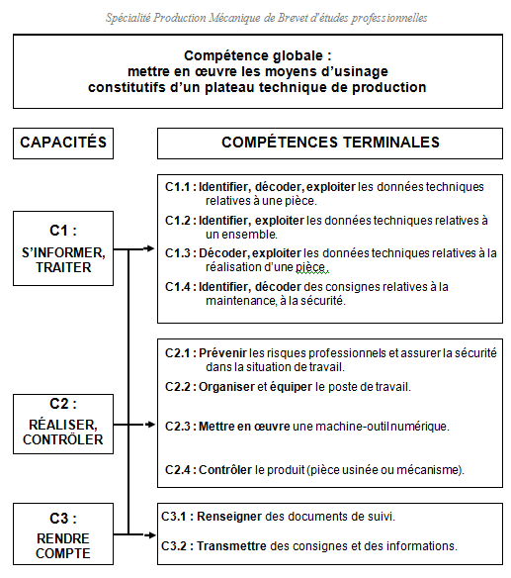
- Réalisation d'opérations de maintenance des moyens de production.

ORGANISATION DE LA FORMATION EN MILIEU PROFESSIONNEL

La durée de la formation en milieu professionnel est de 6 semaines MINIMUM réparties sur une ou deux années de formation .
La période de formation en milieu professionnel et en établissement scolaire doit assurer la continuité de la formation et permettre à l'élève de compléter et de renforcer ses compétences. Elle fait l’objet d’une planification préalable de manière à maintenir une cohérence de la formation. Elle doit être préparée en liaison avec tous les enseignements. La formation assurée en établissement scolaire doit être polyvalente afin de faciliter l’acquisition des savoirs et des compétences dans les différents domaines constitutifs de la formation préparée.
Le temps de formation en milieu professionnel est réparti sur une ou deux années en tenant compte :
• des contraintes matérielles des entreprises et des établissements scolaires ;
• des objectifs pédagogiques spécifiques à ces périodes ;
• des cursus d’apprentissage.

Résultats attendus
Les périodes de formation en milieu professionnel permettent au candidat :
• d’appréhender concrètement la réalité des contraintes économiques, humaines et techniques de l’entreprise ;
• de comprendre l’importance de l’application des règles d’hygiène et de sécurité ;
• d’intervenir sur des systèmes très récents dont ne disposent pas les établissements de formation ;
• d’utiliser des matériels d’intervention ou des outillages spécifiques de technologies nouvelles ;
• de comprendre la nécessité de l’intégration du concept de la qualité dans toutes les activités développées ;
• d’observer, comprendre et analyser, lors de situations réelles, les différents éléments liés à des stratégies commerciales ;
• de mettre en œuvre ses compétences dans le domaine de la communication avec tous les services ;
• de prendre conscience de l’importance de la compétence de tous les acteurs et des services de l’entreprise.
Compétences à développer
Certaines compétences du référentiel de diplôme ne sauraient être acquises sans une part importante d’interventions de l’entreprise, il s'agit en particulier des compétences C1.3, C1.4, C2.1, C2.2, C2.3, C2.4, C3.1, C3.2.
Pendant chaque période de formation en milieu professionnel, les activités seront organisées et suivies par le tuteur qui assurera cette mission conjointement avec l’équipe pédagogique de l’établissement de formation. À chacune des périodes de formation, un contrat individuel de formation sera préalablement négocié et établi entre le tuteur, l’équipe pédagogique et l’élève.
Ce contrat fera l’objet d’un document qui indiquera :
• la liste des compétences et savoirs à acquérir, en tout ou partie, durant la période considérée ;
• les modalités d’évaluation de ces compétences ;
• l’inventaire des pré-requis nécessaires pour aborder dans des conditions acceptables la formation en milieu professionnel ;
• les modalités de formation envisagées dans l’entreprise (les tâches et le degré d’autonomie, les matériels utilisés, services ou équipes concernés...).
Chaque période de formation sera évaluée conjointement par le tuteur et l’équipe pédagogique ou son représentant. Le constat établi sera reporté sur la grille d’évaluation.
Contenus et activités
Les périodes de formation en milieu professionnel privilégieront les activités d'assemblage, de mise au point, de maintenance, remise en conformité et modification des outillages. Le travail en équipe sera privilégié de même que les activités mettant en jeu la communication orale et écrite. Au terme des périodes de formation en milieu professionnel, le candidat constitue un rapport comprenant un rapport d’activités conduites en entreprise. Ce rapport est visé par le tuteur de l’élève en entreprise. Ce visa atteste que les activités développées dans le rapport correspondent à celles confiées à l’élève au cours de sa formation en entreprise. Le rapport d’activités doit faire apparaître :
• la nature des fonctions exercées dans l’entreprise,
• le compte-rendu de ses activités en développant les aspects relatifs aux points définis ci-dessous ainsi qu'aux compétences définies en économie gestion :
- donner des informations relatives à la planification de son activité et aux échanges avec les autres services,
- établir les rapports techniques destinés à un usage comptable et/ou commercial ;
- établir des relevés de mesures ou d’observations sur les systèmes techniques et/ou sur l’organisation du service ;
- organiser son poste de travail ;
- intervenir sur un équipement en vue de son adaptation, de sa réparation (ou remise en état) ou de sa mise en conformité ;
- rendre compte, émettre des propositions en vue d’optimiser les manières de procéder afin de promouvoir la qualité ou un matériel.

À l'issue des périodes de formation en milieu professionnel seront délivrées des attestations permettant de vérifier le respect de la durée de la formation en entreprise et le secteur d'activité de cette formation.

ÉVALUATION DE LA FORMATION EN MILIEU PROFESSIONNEL
SOUS -ÉPREUVE EP 2-1

- CONTENU DE LA SOUS-ÉPREUVE.

La réalité de la gestion de production (ordonnancement, approvisionnement, suivi et ajustement de la production) ne peut apparaître dans toutes ses dimensions que dans les entreprises. L'appréhender suppose que le candidat ait été, au cours de sa formation ou de son expérience professionnelle, confronté aux outils et aux contraintes de la production (machines, appareillages, délais, qualité…).

- ÉVALUATION

2.1 L’évaluation porte sur tout ou partie des compétences :

C1.1 : Identifier, décoder, exploiter les données techniques relatives à une pièce.
C1.2 : Identifier, exploiter les données techniques relatives à un ensemble.
C1.3 : Décoder, exploiter les données techniques relatives à la réalisation d’une pièce.
C1.4 : Identifier, décoder des consignes relatives à la maintenance, à la sécurité.
C2.1 : Prévenir les risques professionnels et assurer la sécurité dans la situation de travail.
C2.2 : Organiser et équiper le poste de travail.
C2.3 : Mettre en œuvre une machine-outil numérique.
C2.4 : Contrôler le produit (pièce usinée ou mécanisme).
C3.1 : Renseigner des documents de suivi.
C3.2 : Transmettre des consignes et des informations.

2.2 Evaluation par contrôle en cours de formation :
L’évaluation des candidats s’effectue à l’issue d’une période de formation en entreprise, d’une durée minimum de 6 semaines. Elle est organisée conjointement par les professeurs chargés des enseignements professionnels et le(s) professionnel(s) responsable(s) de la formation du candidat dans l’entreprise.
Cette évaluation se fera sur la grille prévue a cette effet.

Période N°…..à préciser.

Date : du _____________ au ______________
Durée : _______________________________

L’ENTREPRISE d’Accueil

Nom ou raison sociale :

**************************

Date de création : Forme juridique :

N° SIRET : Code APE :

Secteur d’activité :

Capital : € Nombre de salariés :

Nom et fonction du Dirigeant :

***************************

Adresse complète :

Téléphone :_________________________ Télécopie :_____________________

Email :

Site Web :

****************************

Nom et prénom du tuteur :

Emploi ou fonction du tuteur :

Service d’affectation:

N° téléphone du tuteur :
Période N°°…..à préciser organigramme de L’ENTREPRISE
Représenter ci-dessous l’organigramme des principaux services de l’entreprise

Période N°°…..à préciser schéma de Production
Pour un produit ou service donné, décrire de façon chronologique et schématique les différentes étapes de réalisation

Nom du produit ou service :

Schéma :

Période N°°…..à préciser compte-rendu d’activitéS *

Date : ___ / ___ /______ Horaires matin : _____________ Absent ◻ motif :
Horaires après–midi : _____________ Absent ◻ motif :

Tâches réalisées :

Machines/logiciels utilisés :

Date : ___ / ___ /______ Horaires matin : _____________ Absent ◻ motif :
Horaires après–midi : _____________ Absent ◻ motif :

Tâches réalisées :

Machines/logiciels utilisés :

Date : ___ / ___ /______ Horaires matin : _____________ Absent ◻ motif :
Horaires après–midi : _____________ Absent ◻ motif :

Tâches réalisées :

Machines/logiciels utilisés :

Date : ___ / ___ /______ Horaires matin : _____________ Absent ◻ motif :
Horaires après–midi : _____________ Absent ◻ motif :

Tâches réalisées :

Machines/logiciels utilisés :

* Pensez à conserver une copie des documents de travail qui vous seront nécessaires pour élaborer votre rapport de stage (demander préalablement l’autorisation au responsable de l’entreprise)

Période N°°…..à préciser compte-rendu d’activitéS *

Date : ___ / ___ /______ Horaires matin : _____________ Absent ◻ motif :
Horaires après–midi : _____________ Absent ◻ motif :

Tâches réalisées :

Machines/logiciels utilisés :

Date : ___ / ___ /______ Horaires matin : _____________ Absent ◻ motif :
Horaires après–midi : _____________ Absent ◻ motif :

Tâches réalisées :

Machines/logiciels utilisés :

Date : ___ / ___ /______ Horaires matin : _____________ Absent ◻ motif :
Horaires après–midi : _____________ Absent ◻ motif :

Tâches réalisées :

Machines/logiciels utilisés :

Date : ___ / ___ /______ Horaires matin : _____________ Absent ◻ motif :
Horaires après–midi : _____________ Absent ◻ motif :

Tâches réalisées :

Machines/logiciels utilisés :

* Pensez à conserver une copie des documents de travail qui vous seront nécessaires pour élaborer votre rapport de stage (demander préalablement l’autorisation au responsable de l’entreprise)

Période N°°…..à préciser compte-rendu d’activitéS *

Date : ___ / ___ /______ Horaires matin : _____________ Absent ◻ motif :
Horaires après–midi : _____________ Absent ◻ motif :

Tâches réalisées :

Machines/logiciels utilisés :

Date : ___ / ___ /______ Horaires matin : _____________ Absent ◻ motif :
Horaires après–midi : _____________ Absent ◻ motif :

Tâches réalisées :

Machines/logiciels utilisés :

Date : ___ / ___ /______ Horaires matin : _____________ Absent ◻ motif :
Horaires après–midi : _____________ Absent ◻ motif :

Tâches réalisées :

Machines/logiciels utilisés :

Date : ___ / ___ /______ Horaires matin : _____________ Absent ◻ motif :
Horaires après–midi : _____________ Absent ◻ motif :

Tâches réalisées :

Machines/logiciels utilisés :

* Pensez à conserver une copie des documents de travail qui vous seront nécessaires pour élaborer votre rapport de stage (demander préalablement l’autorisation au responsable de l’entreprise)

Période N°°…..à préciser compte-rendu d’activitéS *

Date : ___ / ___ /______ Horaires matin : _____________ Absent ◻ motif :
Horaires après–midi : _____________ Absent ◻ motif :

Tâches réalisées :

Machines/logiciels utilisés :

Date : ___ / ___ /______ Horaires matin : _____________ Absent ◻ motif :
Horaires après–midi : _____________ Absent ◻ motif :

Tâches réalisées :

Machines/logiciels utilisés :

Date : ___ / ___ /______ Horaires matin : _____________ Absent ◻ motif :
Horaires après–midi : _____________ Absent ◻ motif :

Tâches réalisées :

Machines/logiciels utilisés :

* Pensez à conserver une copie des documents de travail qui vous seront nécessaires pour élaborer votre rapport de stage (demander préalablement l’autorisation au responsable de l’entreprise)

Annexe G
EP 2-2 GRILLE D'EVALUATION – CCF
CONDUITE D’UN SYSTEME DE PRODUCTION NUMERIQUE
Coefficient 8 - 4 heures
Barème initial = n’évalue que les compétences grisées qui sont les compétences minimum à évaluer.
Barème Autorisé En fonction des compétences choisies l’enseignant répartit les notes en fonction des limites des barèmes « Initial » et « Autorisé » de manière à obtenir une note sur 20.
COMPETENCES EVALUEES |  | Compétences intermédiaires évaluées dans l'épreuve |  | Autonomie |  |  | Points alloués | ELEVE | barème INITIAL | barème AUTORISE
 |  |  |  | - |  | +
 |  |  | indicateurs de performances | aucune | Partielle | totale
C1.4 | Identifier, décoder des consignes relatives à la maintenance, à la sécurité... | C1.4-1 | ● Décoder les documents relatifs aux règles d’hygiène, de sécurité, d’environnement et d’ergonomie spécifiques au poste. |  |  |  |  |  | 1 | 1
C1.4 |  | C 1.4-2 | ● Décoder les documents liés à une activité de maintenance. |  |  |  |  |  | 1 | 1
C1.4 |  | C1.4-3 | ● Identifier des prescriptions d’entretien |  |  |  |  |  | 1 | 1
C2.1 | Prévenir les risques professionnels et assurer la sécurité dans la situation de travail. | C2.1-1 | ● Identifier les risques d’accident et les risques d’atteinte à la santé liés à la situation de travail (ambiances et conditions d’exécution du travail). |  |  |  |  |  | 2 | 2
C2.1 |  | C2.1-2 | ● Choisir et mettre en œuvre les mesures de prévention qui relèvent de la responsabilité de l'opérateur (organisation du poste de travail, utilisation des équipements de protection collective et individuelle). |  |  |  |  |  | 2 | 2
C2.1 |  | C2.1-3 | ● Appliquer les procédures de mise en œuvre du poste : - en terme de sécurité ; - en terme de production. |  |  |  |  |  | 2 | 2
C2.2 | Organiser et équiper le poste de travail. | C2.2-1 | ● Sélectionner le programme en mémoire. |  |  |  |  |  | 3 | 3
C2.2 | Organiser et équiper le poste de travail. | C2.2-2 | ● Associer et régler les outils / porte-outils en fonction du protocole. |  |  |  |  |  | 3 | 3
C2.2 | Organiser et équiper le poste de travail. | C2.2-3 | ● Vérifier la cohérence entre les outils réels et la valeur des jauges fournies. |  |  |  |  |  | 3 | 3
C2.2 | Organiser et équiper le poste de travail. | C2.2-4 | ● Associer et régler les éléments constitutifs du porte-pièce. |  |  |  |  |  | 3 | 3
C2.2 | Organiser et équiper le poste de travail. | C2.2-5 | ● Installer et régler le porte-pièce et les ensembles outils / porte-outils. |  |  |  |  |  | 3 | 3
C2.2 | Organiser et équiper le poste de travail. | C2.2-6 | ● Installer la pièce. |  |  |  |  |  | 3 | 3
C2.2 | Organiser et équiper le poste de travail. | C2.2-7 | ● Approvisionner le poste en matière d’œuvre après vérification. |  |  |  |  |  | 3 | 3
C2.2 | Organiser et équiper le poste de travail. | C2.2-8 | ● Vérifier et regrouper le matériel de contrôle. |  |  |  |  |  | 3 | 3
C2.2 | Organiser et équiper le poste de travail. | C2.2-9 | ● Mettre en œuvre des procédures permettant d’assurer le bon fonctionnement des équipements : - état de propreté ; - approvisionnement de matière ; - niveaux de lubrifiant… |  |  |  |  |  | 3 | 3
C2.3 | Mettre en œuvre une machine-outil numérique. | C2.3-1 | ● Installer la pièce. |  |  |  |  |  | 10 | 8
C2.3 | Mettre en œuvre une machine-outil numérique. | C2.3-2 | ● Vérifier les prises de référence et les décalages. |  |  |  |  |  | 10 | 8
C2.3 | Mettre en œuvre une machine-outil numérique. | C2.3-3 | ● Introduire les jauges outils validées. |  |  |  |  |  | 10 | 8
C2.3 | Mettre en œuvre une machine-outil numérique. | C2.3-4 | ● Régler la lubrification. |  |  |  |  |  | 10 | 8
C2.3 | Mettre en œuvre une machine-outil numérique. | C2.3-5 | ● Effectuer les procédures de tests. |  |  |  |  |  | 10 | 8
C2.3 | Mettre en œuvre une machine-outil numérique. | C2.3-6 | ● Conduire l'usinage conformément au contrat de phase et aux exigences de qualité. |  |  |  |  |  | 10 | 8
C2.3 | Mettre en œuvre une machine-outil numérique. | C2.3-7 | ● Proposer les actions correctives face aux défauts. |  |  |  |  |  | 10 | 8
C2.4 | Contrôler la pièce usinée. | C2.4-1 | ● Mettre en œuvre un protocole de mesurage d’une pièce et de contrôle d’un fonctionnement. |  |  |  |  |  | 4 | 3
C2.4 | Contrôler la pièce usinée. | C2.4-2 | ● Choisir et utiliser un appareil de mesure adapté à une spécification dimensionnelle donnée. |  |  |  |  |  | 4 | 3
C2.4 | Contrôler la pièce usinée. | C2.4-3 | ● Effectuer les opérations de suivi de production (prélèvement de pièces, mesures de cotes…). |  |  |  |  |  | 4 | 3
C2.4 | Contrôler la pièce usinée. | C2.4-4 | ● Vérifier la concordance des résultats avec les spécifications fournies. |  |  |  |  |  | 4 | 3
C2.4 | Contrôler la pièce usinée. | C2.4-5 | ● Interpréter les résultats. |  |  |  |  |  | 4 | 3
C3.1 | Renseigner des documents de suivi. | C3.1-1 | ● Renseigner les documents de suivi de production (carte de contrôle, fiche de suivi, tableau de bord…). |  |  |  |  |  |  | 2
C3.1 | Renseigner des documents de suivi. | C3.1-2 | ● Renseigner les documents relatifs à la maintenance. |  |  |  |  |  |  | 2
C3.1 | Renseigner des documents de suivi. | C3.1-3 | ● Actualiser si nécessaire, le dossier historique de la machine. |  |  |  |  |  |  | 2
C3.1 | Renseigner des documents de suivi. | C3.1-4 | ● Consigner l’anomalie ou le dysfonctionnement qui a conduit à l’arrêt de la machine (bruits anormaux, détérioration…). |  |  |  |  |  |  | 2
C3.2 | Transmettre des consignes et des informations | C3.2-1 | ● Communiquer au sein d’un groupe de travail. |  |  |  |  |  |  | 1
C3.2 | Transmettre des consignes et des informations | C3.2-2 | ● Décrire son activité. |  |  |  |  |  |  | 1
C3.2 | Transmettre des consignes et des informations | C3.2-3 | ● Expliquer le degré d’avancement de la production. |  |  |  |  |  |  | 1
Année scolaire : ________ |  |  | EP2-2 | TOTAL POINTS OBTENUS PAR L'ELEVE
Nom du Candidat : ___________________________________________ |  |  |  | sur un nombre de points de |  |  |  | 20 |  | 20
Annexe H

CERTIFICATION INTERMEDIAIRE
BEP PRODUCTION MECANIQUE

EPREUVE EP2-2

INTEGREE DANS LA PROGRESSION DU BAC PRO TECHNICIEN D’USINAGE

RAPPEL DU CONTENU DE L’EPREUVE
Épreuve EP2 : Prise en charge d’un poste de production de produits mécaniques.
Unité 2 Coefficient : 8 +1 pour PSE
Finalités et objectifs de l’épreuve :
Il s’agit de vérifier que le candidat est capable :
- de prendre en charge un poste de travail de production de produits mécaniques,
- de conduire des opérations d’usinage sur un système de production numérique,
- de réaliser des opérations de maintenance de premier niveau,
- de prendre en compte des consignes et d’appliquer des procédures.
2éme partie: Conduite d’un systéme de production numérique.
Modalités:
- On donne : Un poste de travail à commande numérique, une phase d'usinage stabilisée, des bruts (pièces ou barre) et tous les équipements périphériques utiles
- On demande : de mettre en oeuvre le système d'usinage
- On évalue : la démarche adoptée, le suivi des procédures et le respect des règles de sécurité.
Compétences évaluées:
- Identifier, préparer et assurer la disponibilité des équipements associés au poste de travail
- Mettre en oeuvre un système d'usinage numérique par outil coupant,
- Mettre en marche la machine
- Prises d'origines machine si nécessaire
- Installer la pièce ou la barre
- Installer un outil (mini) et rentrer sa jauge
- Régler la lubrification (si nécessaire)
- Conduire l'usinage conformément au contrat de phase et aux exigences de qualité
- Contrôler la production et proposer des corrections face aux dérives constatées
- Remettre en ordre le poste de travail
- Prévenir les risques professionnels dans la situation de travail
Contenu de l’épreuve :
On vérifie, après décodage et analyse des données opératoires, l’aptitude du candidat à :
– exploiter les données techniques relatives à la réalisation d’une pièce constitutive d’un ensemble (mécanisme, outillage, prototype,…);
– préparer les éléments nécessaires à la mise en œuvre d’un système d’usinage numérique
– mettre en œuvre un système d’usinage numérique,
– contrôler la production ;
– assurer la disponibilité du poste de travail.
La fabrication prévue dans cette partie se fait sur un système d’usinage numérique.
Cette partie porte sur tout ou partie des compétences C1.4, C2.1, C2.2, C2.3, C2.4, C3.1, C3.2.
Modes d’évaluation:
- Evaluation par épreuve ponctuelle
Epreuve d'une durée totale maximale de 4 heures.
- Evaluation par contrôle en cours de formation :
L’évaluation des candidats s’effectue sur la base d’une situation d’évaluation organisée par les professeurs chargés des enseignements technologiques et professionnels dans le premier semestre de la deuxième année de formation, dans l'établissement de formation et dans le cadre des activités habituelles de formation.
Elle permet l'évaluation de savoirs technologiques associés et de savoir faire liés à la mise en œuvre d’un système de production numérique. Il est souhaitable qu’un professionnel y soit associé.
Le candidat est informé du moment prévu pour la situation d’évaluation.
La situation d’évaluation donne lieu à l’attribution d’une proposition de note établie conjointement par l'équipe pédagogique et le(s) professionnel(s) associé(s), qui sera transmise au jury.
Dans tous les cas, l'inspecteur de l'éducation nationale de la spécialité veille au bon déroulement des évaluations qui sont organisées sous la responsabilité du chef d'établissement.

Conditions de réalisation :
L’Epreuve EP 2-2 « prise en charge d’un poste à commande numérique » est réalisée dans le premier semestre de l’année de première. Elle se termine au plus tard fin janvier.
Les élèves sont en activités sur différents postes de travail. Ils poursuivent leur formation en travaillant sur des centres d’intérêts.
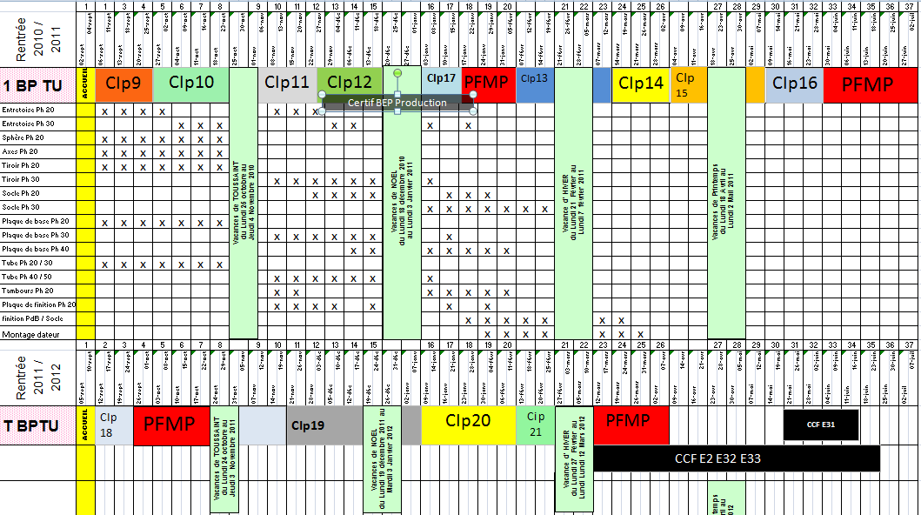
L’objectif est d’intégrer l’évaluation de l’épreuve EP2-2 dans les activités du centre d’intérêt traité.

PLANIFICATION DES CENTRES D’INTERETS ET DES FABRICATIONS

LOCALISATION DES ACTIVITES / CENTRES D’INTERETS
Il apparait que :
Pour l’évaluation du BEP, nous sommes en activités sur le centre d’intérêt N°12
– les cycles préprogrammés.
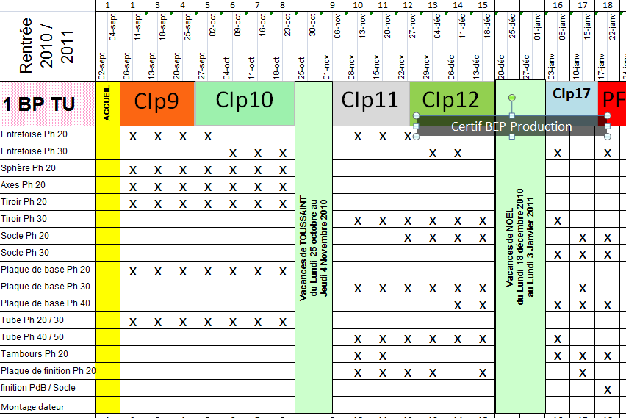

Les fabrications en cours sont : pour le DATEUR DE BUREAU

- L’entretoise ph 30
- Le tiroir ph 30
- Le socle ph 20
- La plaque de base phase 20
- La plaque de base phase 30
- Le tube phase 40/50
- Les tambours phase 20
- La plaque de finition ph 20

Nous allons proposer une évaluation au travers de l’activité au niveau du socle ph20

Rappel DU CENTRE D’INTERET N°12
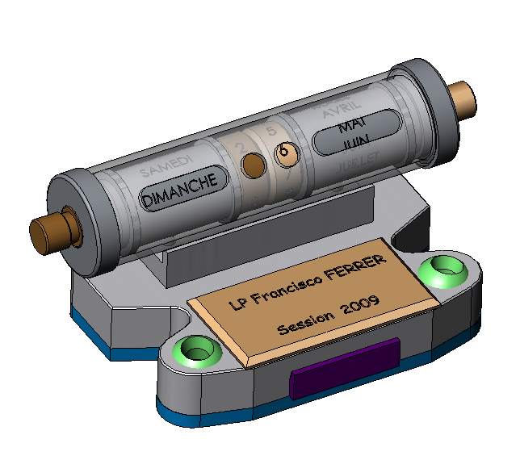

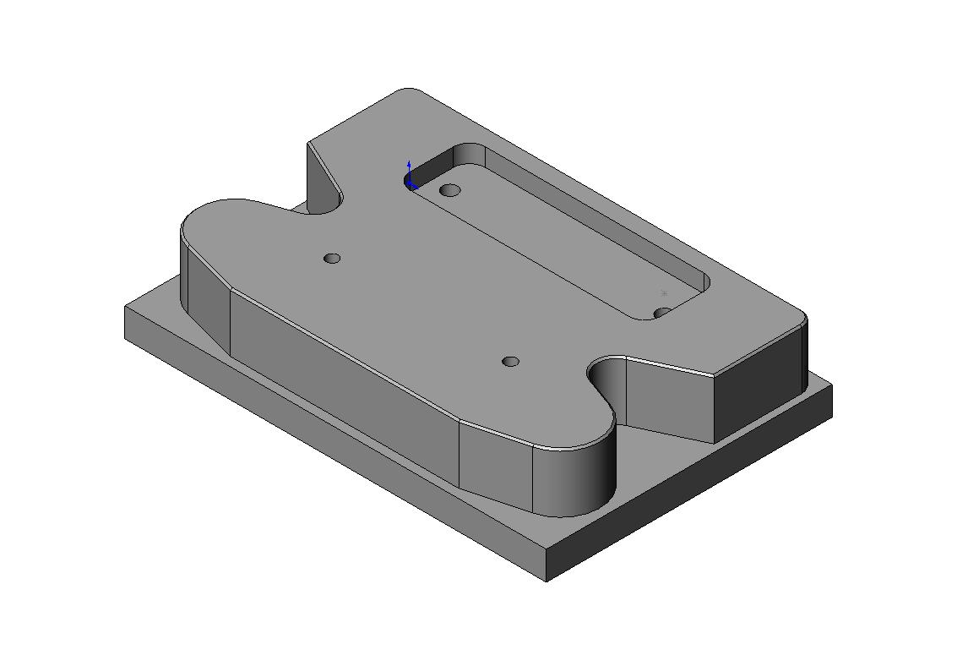
DOCUMENTS DISPONIBLES SUR LE POSTE DE TRAVAIL

- Dessin de définition
- Extrait de la nomenclature des phases
- Contrat de phase

Dans l’activité proposée ci-dessous , on propose des questions qui permettent d’évaluer le BEP Production Mécanique tout en restant dans la progression du bac.
Les compétences pour le BEP Production mécanique sont mises en évidence en rouge (voir page suivante)
Objectif du centre d’intérêt :
Relever les paramètres se répétant dans de nombreux cas de programmation sur des situations différentes.

Une synthèse mettra en évidence ces paramètres.

Travail demandé :
- Prendre en compte le dossier

C2.1-2 Préparation du poste de travail :
Vous choisirez la meilleure organisation de votre poste de travail.
Le poste est bien organisé OUI NON
L’opérateur s’est équipé des protections individuelles (bleu de travail, chaussures de sécurité, lunettes ….)
OUI NON
C2.1-3 Les procédures de mise en œuvre du poste sont respectées
OUI NON
Les procédures de mise en œuvre de la production demandée sont respectées
OUI NON
C2.2-9 Les procédures permettant le bon fonctionnement des équipements sont respectées
Les équipements sont propres OUI NON

La matière d’œuvre est prête OUI NON

Le niveau de lubrifiant est correct OUI NON

C2.3-2 Relever la valeur des PREFs et Indiquer les DECs

 | X | Y | Z
PREFs
DECs

C2.2-1 Sélectionner le programme d’usinage % _________

C2.3-1. Installer la pièce conformément au contrat de phase

C2.3-3. Introduire la jauge de l’outil T__ fournie :
T____ L ________ R __________
Cas du tournage
T_____ Jz _________ Jx ___________
C2.3-4 La lubrification est-elle bien réglée ?
C1.4-2 En utilisant la notice d’entretien, indiquer le type d’huile soluble à utiliser pour la lubrification.
_______________________________________________________________
C2.3-6 Conduire l’usinage en positionnant le potentiomètre à zéro, puis monter progressivement à 100 %
Observez l’usinage qui se déroule
C3.2-2 L’élève sait décrire le degré d’avancement de la production lors du questionnement par le professeur
Quel outil usine ? Combien a-t-on fabriqué de pièces ? etc …

Nous allons étudier l'usinage des perçages Diamètre 4,2 et puis la poche rectangulaire
2 Repasser les surfaces à usiner en rouge.
- Le pointage des deux diamètres 4,2 est réalisé avant les perçages grâce à un cycle d'usinage.

4-En utilisant le pupitre, et les touches de rappel de cycle, Quels sont les paramètres intervenants dans la programmation du cycle de pointage ?

CYCLE DE POINTAGE
Paramètres | Signification
X
Y
Z
Zs
P
t
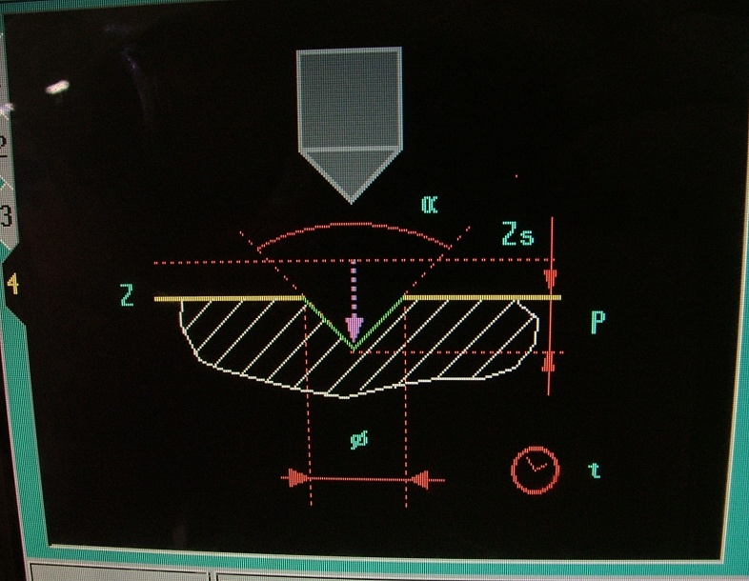

5-Les deux perçages de 4,2 sont réalisés grâce à un cycle d'usinage .
6-En utilisant la documentation, Quels sont les paramètres intervenants dans la programmation du cycle ?

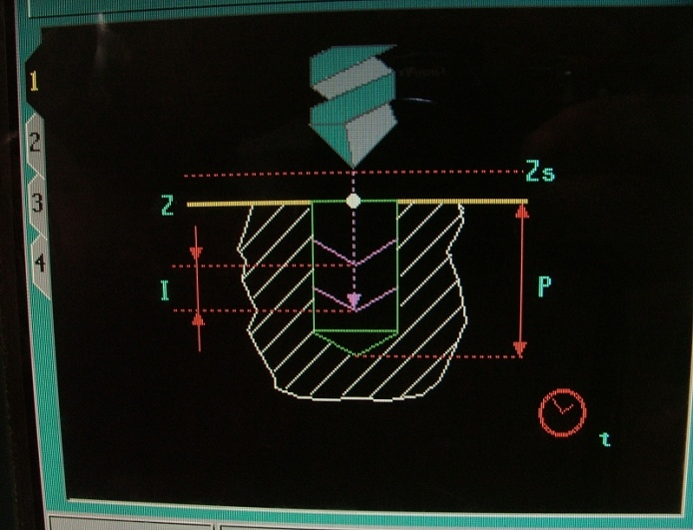

CYCLE DE Perçage
Paramètres | Signification |  | Valeur à entrer
X
Y
Zs
Z
P
I
t

8-En utilisant le rappel du cycle, Quels sont les paramètres intervenants dans la programmation du cycle ?
La poche Rectangulaire est usinée grâce à un cycle d'usinage.
CYCLE DE POCHE RECTANGULAIRE
Paramètres |  |  | Signification |  |  |  |  | Valeur à entrer
Xc
Yc
R
Zs
Zs
P
I
Fz
9-Relevez les caractéristiques des différents outils
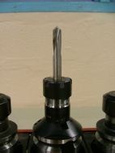 |  | Désignation outil
 |  | N° OUTIL
 |  | N° Correcteur
 |  | Fréquence de rotation
 |  | Avance
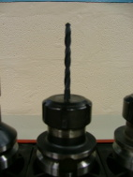 |  | Désignation outil
 |  | N° OUTIL
 |  | N° Correcteur
 |  | Fréquence de rotation
 |  | Avance
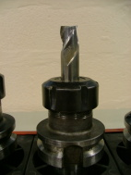 |  | Désignation outil
 |  | N° OUTIL
 |  | N° Correcteur
 |  | Fréquence de rotation
 |  | Avance

C2.4-1 La pièce est maintenant usinée.
En suivant le protocole de contrôle (fiche de contrôle), procéder au contrôle de la pièce.
La fiche fournie permet de vérifier la concordance des résultats et de les interpréter.
C2.3-7 En procédant à l’usinage du socle, on s’est aperçu que la largeur de la poche rectangulaire 21 H7 n’est pas bonne.
Que proposez vous comme solution ?

Remarque : pour le BEP, on ne demande pas de calculer et de modifier le correcteur dynamique, mais simplement de dire sur quel élément on agit ( ici le rayon de l’outil T7 par exemple … )

C1.4-2 En utilisant la notice d’entretien de la machine , indiquer la pression pneumatique nécessaire au bon fonctionnement de celle-ci

C3.2-1 L’élève sait communiquer avec le professeur ou ses camarades

SUITE DU TRAVAIL :
Le professeur a rempli la feuille d’évaluation de l’épreuve EP2-2 pour le BEP production mécanique.
Il s’en suivra une synthèse du centre d’intérêt dont un exemple est donné ci-dessous.

EXEMPLE DE SYNTHESE PROPOSEE pour le BAC PRO

SYNTHESE FINALE- CI 12 Cycles préprogrammés

En programmation ISO traditionnelle
CYCLE
Préprogrammé
Séquence d’usinage
Fonction G

Sur machine à commande assistée et FAO
- point d’approche
- Profondeur
- Passe
- Longueur
- largeur
- tempo
- avance en usinage …
Séquence d’usinage
CYCLE
Préprogrammé

Gestion des outils
- N° outils
- Correcteur
- Sens de rotation
- Lubrification ….

Paramètres de coupe
- Fréquence de rotation
- Avance travail
- ….

En Fabrication Assistée par Ordinateur

Entité d’usinage
simple
Le logiciel peut générer un cycle préprogrammé (G …) connu

Entité d’usinage complexe
Le logiciel va générer un profil point à point (lignes de coordonnées X Y Z)

